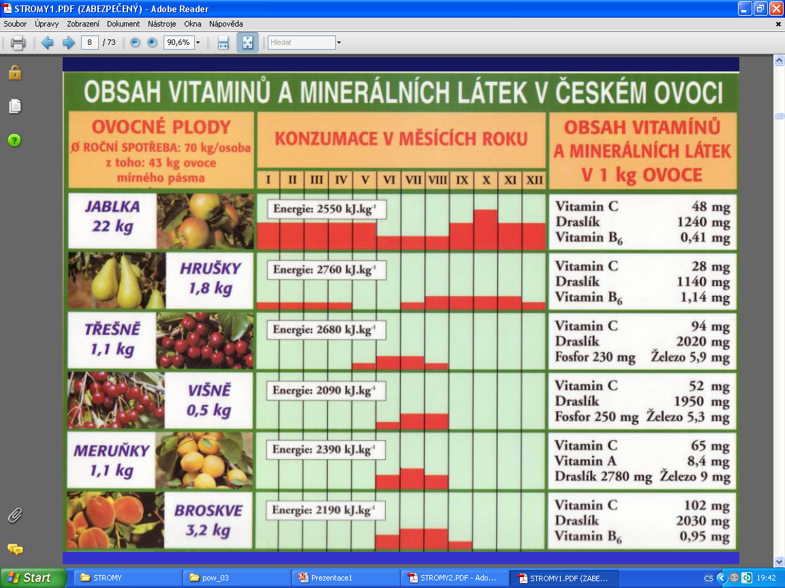
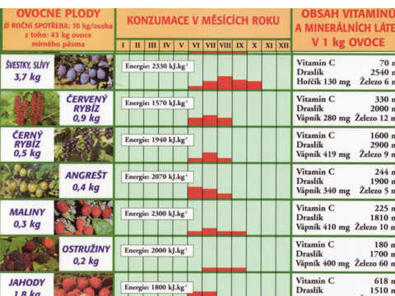
Praktické využití vyhledávání informací z tabulky pro integraci obsahu učiva Člověk a jeho svět, Člověk a svět práce pro zdraví a environmentální vzdělávání
TÉMA K DISKUZI:
- Druhy a spotřeba českého (tuzemského) ovoce (mírného pásma):
Proč je lepší konzumovat české tuzemské ovoce než dovážené ze zahraničí (z tropických a subtropických oblastí)? Nebezpečí alergických reakcí, spotřeba neobnovitelných zdrojů a cena za dopravu, chemické ošetření v době růstu i přepravy, doba sklizně a spotřeby, zaměstnanost v ČR …..)
-Práce s grafy a arabskými číslicemi (symboly měsíců):
Proč a kdy je výhodnější různé ovoce konzumovat (kupovat na trhu)? Doba zrání,
sklizně, zpracování….cena za ovoce a produkty z ovoce…
-Vliv ovoce na zdraví (co mi chutná - co je zdravé)? Vitamíny, minerální látky, energetická
hodnota ovoce ….
NÁVRHY ÚKOLŮ
- V tabulce vyhledej: Kterých druhů ovoce se průměrně v České republice ročně sní 0,5 kg na člověka?
- Které ovoce můžeme konzumovat celoročně?
- Jakým symbolem je v tabulce označen měsíc květen?
- Jakými symboly se označují měsíce, kdy v obchodě nejsou české hrušky?
- Kolik druhů ovoce můžeš konzumovat v září?
- V kterém měsíci můžeme konzumovat nejvíce druhů ovoce?
- Vyhledej v tabulce české ovoce v číslech, jaké druhy ovoce se konzumují v zimě?
- Které ovoce můžeme konzumovat 5 měsíců v roce?
- Podle grafu urči, zda se budou nejdříve konzumovat maliny, nebo ostružiny
- Jaké ovoce má nejvyšší obsah vitamínu C?
- Vyhledej minerální prvky a vitamíny, které se vyskytují v ovoci.
- V kterém druhu ovoce nejdeme hořčík?
- V kterém ovoci můžeme najít nejvíce železa?
- Který druh ovoce obsahuje v 1 kg 9 mg železa?
- Které druhy ovoce obsahují vitamín B₆?
- Který druh ovoce má nejnižší kalorickou hodnotu?
- Jak by se lišil obsah minerálních látek, kdybys snědl 1 kg meruněk a 1 kg broskví?
- Jaké množství višní, bys musel zkonzumovat, abys měl v těle stejné množství vitamínu C jako po konzumaci 1 kg broskví?
- Odhadni, kolik kusů jablek sníš (za týden, za měsíc, ročně)?
- Odhadem urči, kolik váží jedno jablko.
- Ověř, kolik váží jedno jablko.
- Spočítej, kolik kg jablek sníš za týden, za měsíc, ročně?
- Proč je vhodné v České republice konzumovat jablka?
- Další náměty vložte prosím do poskytovny v ISu předmětu

